المحاضرة السادسة
- أبعاد نظم المعلومات الإدارية:
تؤمّن نظم المعلومات الادارية القيمة للمنظمة كتنظيم كما تؤمّن الحل الإداري لتحديات البيئة المحيطة بالمنظمة.
لذا يتطلب استخدام نظم المعلومات الادارية بفاعلية الفهم الكامل لأبعاد نظم المعلومات وهي:
: • المنظمة • الإدارة • تكنولوجيا المعلومات.
أوّلا : المنظمة Organization : تتمثل العناصر الاساسية للمنظمات بالأفراد، الهياكل و معالجة الأعمال، السياسات و الثقافة، لذا فإن نظم المعلومات تمثل جزء متكامل مع المنظمات.
- تتعاون المنظمات في الأعمال من خلال الية الهيكل التنظيمي و معالجة الأعمال، حيث تعطي السلطة و المسؤولية من خلال الهيكل، كما تتضمن أغلب المنظمات قوانين رسمية و إجراءات مختلفة تبين طريقة إتمام المهام، وقد تكون هذه الإجراءات رسمية مكتوبة، أو متعارف عليها و غير رسمية.
- كما تحتاج المنظمات إلى مهارات متنوعة من الأفراد و المديرين ومشغلي المعرفة مثل: المهندسين و العلماء.
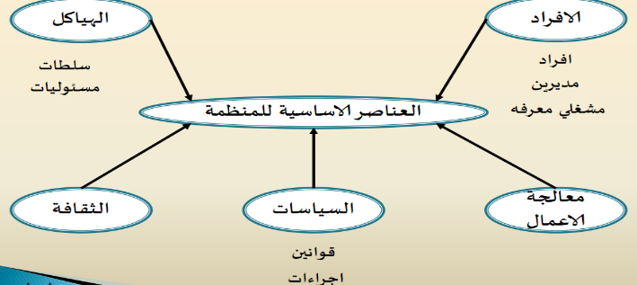
- إنّ كل منظمة تملك ثقافة فردية أو مجموعة من الافتراضات و القيم لعمل أشياء مقبولة من قبل أغلب الأعضاء لديها, وتشكل جزءا من نظم معلوماتها.
- و لابد لوظائف المنظمة من أن تتم بشكل متكامل لتحقيق الهدف العام للمنظمة، لأن أداء أي وظيفة منها بمعزل عن الوظائف الاخرى لن يحقق أهداف المنظمة.
- و أخيراً يتم إنجاز وظائف المنظمة الأساسية سواء ف التسويق والمبيعات، التصنيع و الإنتاج، المالية و المحاسبة، الموارد البشرية داخل المنظمة، فكيف تدعم نظم المعلومات أداء هذه الانشطة؟
ثانياً: الإدارة
- هي تحقيق الغايات التنظيمية بكفاءة و فاعلية من خلال التخطيط ،التنظيم، و التوجيه و مراقبة الموارد التنظيمية.
- إنها القدرة على تحقيق الأهداف بواسطة الآخرين.
- يؤمن العمل الاداري الاحساس بالحلول للمشاكل التي تواجه المنظمة و طريقة اتخاذ القرارات فيها، كما يؤمن الخطط المختلفة التي تعمل على حل مشاكل المنظمة و تساعدها في مواجهة تحديات البيئة المختلفة، ووضع استراتيجيات المنظمة، وكذلك تخصيص الموارد المختلفة من موارد بشرية و مالية لتحقيق أهدافها.
- ويتمثل الجزء الحقيقي من مسؤولية إدارة المستويات المختلفة في تأمين قيادة العمل بمعلومات و معرفة جديدة، ومن هنا فإن تكنولوجيا المعلومات تلعب الدور القوي في إعادة توجيه و إعادة تصميم المنظمات.
- و يختلف شكل الدور الاداري في المستويات الإدارية المختلفة، حيث يأخذ المديرون في الإدارة العليا قرارات التخطيط الاستراتيجي, بينما يعمل مديرو الإدارة الوسطى على تنفيذ البرامج و الخطط المقدمة من الإدارة العليا، كما يقوم المديرون التشغيليون بمسؤولية مراقبة نشاطات العمل اليومي, علما أن كل مستوى إداري يحتاج إلى معلومات و نظم مختلفة عن المستوى الآخر لتخدم احتياجاتهم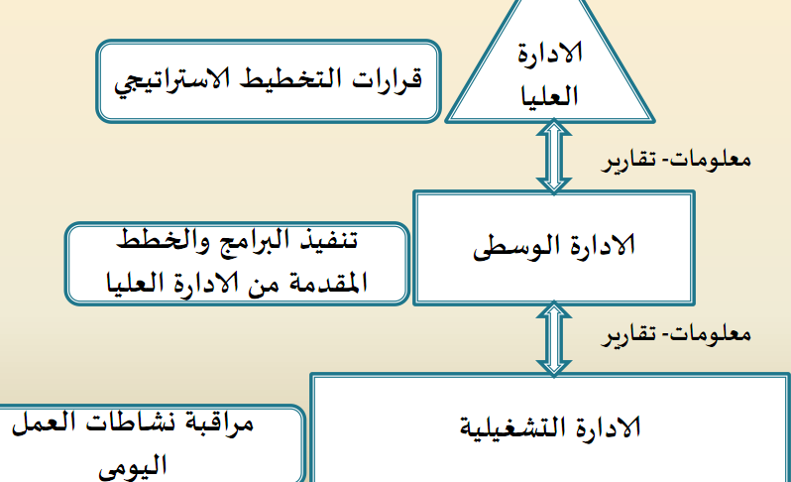

- و تتمثل و وظائف الإدارة في عناصر العملية الإدارية و التي تشمل: التخطيط ، التنظيم، التوجيه و الرقابة. 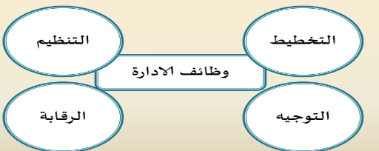
ثالثا: التكنولوجيا
- تمثل تكنولوجيا المعلومات الأجهزة والبرمجيات والأدوات والوسائل والطرق ونظم البرمجة التي تحتاجها المنظمة لتحقيق أهدافها وتساعدها في تدوين وتسجيل وتخزين و معالجة واستخدام واسترجاع المعلومات التي تستخدم من قبل نظم المعلومات .
- إنها الوسائل والأدوات سواء كانت مرئية او سمعية او مكتوبة، والبرمجيات التي يتم من خلالها جمع المعلومات وتخزينها وبثها وتناقلها واسترجاعها، والتي تعمل على تسهيل العمليات للمستفيد سواء كان منظمه او أفراد.
- تعتبر تكنولوجيا المعلومات واحدة من أهم الأدوات التي يستخدمها المديرون لمواجهة التحديات ، سواء ف التجهيزات المادية المستخدمة أو في برمجيات الحاسب التي تراقب وتعمل على تعاون المكونات المادية في نظم المعلومات. علما أن تخزين التكنولوجيا يتضمن الوسائط الماد ةٌ لتخزين البيانات.
- أما تكنولوجيا الاتصالات فتتكون من وسائط مادية وبرمجيات تربط المكونات المادية وتنقل المعلومات من محطة إلى أخرى فتساعد بذلك على المشاركة في البيانات أو الموارد . وقد أدى كل ذلك إلى استخدام شبكة الانترنت وبشكل واسع من قبل الأفراد والمنظمات.

- موارد نظم المعلومات الإدارية:
تتكون نظم المعلومات الادارية من خمسة موارد أساسية كما في الشكل التالي وعلى المنظمة ان تكون قادرة على تعظيم الموارد الخمسة حتى تعظم الفائدة من نظم المعلومات الإدارية: الافراد, البرمجيات, البيانات, الشبكات, الأجهزة.
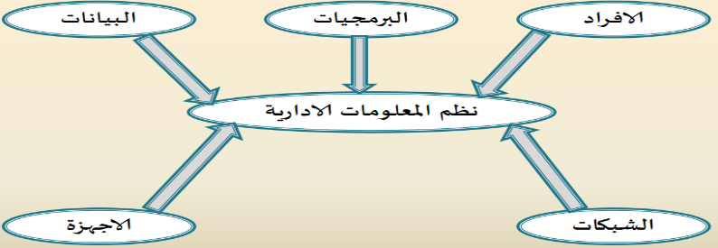
1 .الموارد البشرية(الافراد) Human Resources :
- تحتاج كل منظمة تستخدم نظم المعلومات إلى الأفراد العاملين لتشغيل وادارة هذه النظم ومكوناتها ، لذا فإن التدريب والتطوير من الأمور الهامة جدا لمواكبة التحديث في نظم المعلومات الإدارية.
- وتشمل الموارد البشرية عادة على :
أ. المستخدم النهائي End User : الفرد الذي يستفيد من نظام المعلومات.
مثل: المديرين والمحاسبين ورجال البيع والموظفين والكتبة والمستهلكين والمهندسين وغيرهم .
ب. متخصصي نظم المعلومات Specialists of Information System :
- الاشخاص الذين يقضون وقتا كاملا في تطوير و / او تشغيل نظم المعلومات.
- انهم مجموعه من الأفراد المتخصصين في تطوير وتحليل وتصميم وتشغيل نظام المعلومات .
- ملاحظة: يتم التعرف على مدى توفر الموارد البشرية في المنشأة من خلال التعرف على مدى اهتمام المنشأة بتوفير الدورات التدريبية الخارجية والداخلية للعاملين في نظم المعلومات، ومدى توفر مصمم نظم المعلومات الذين يضعون البرامج والحلول الفنية المختلفة.
و يشمل المتخصصين في نظم المعلومات على :
• محلل النظم Systems analysts افراد متخصصون يدرسون مشاكل الاعمال ومتطلبات المعلومات والنظم و يعملون مع المستخدم في تطوير وتحسين نظم المعلومات.
• المبرمجين Programmers متخصصي معلومات يستخدمون الوثائق التي يقدمها محللو النظم لترميزها على برامج الحاسب وجعلها على شكل برامج وحلول فنية.
• المشغلين Operators الأفراد الذين يقومون بادخال الب اٌنات والمعلومات الى الحاسب و يعملون على تشغيل النظام.
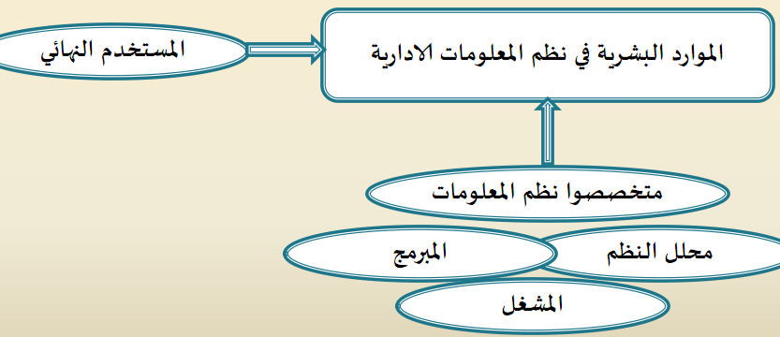
2 . الموارد المادية Hardware Resources :
- تتضمن الاجهزة والمكونات المادية والموارد المستخدمة في معالجة البيانات.
- يمكن القول أنّها لا تتضمن فقط الاجهزة مثل : الحاسوب والطابعة ولوحه المفاتيح وغيرها، بل تشمل ايضاً مدى امكانية تحديث هذه الأجهزة بشكل دوري منتظم لمواكبة التغيرات المستمرة والاحتياجات المتجددة في المنشأة ، لان توفر مثل هذه الاجهزة والمعدات يعني توفر مورد هام من موارد نظم المعلومات الإدارية.
3 .موارد البرمجيات Software Resources :
- هي الانظمة والبرامج التي تشغل الاجهزة من البيانات والمعلومات والمعارف وتحدد العمليات التي ستؤديها الاجهزة.
- وتشمل البرمجيات على الاتي:
• برمجيات التشغيل: Operating software هي برامج نظم تشغيل تجعل النظام قادر على تشغيل البيانات مثل : برامج التشغيل التي تراقب وتدعم ملحقات النظام وتعمل على التحكم في اداره الجهاز.
• برمجيات التطبيقات: Application Software هي برامج مكتوبة لتطبيقات خاصة تشغل وتعالج مباشرة بيانات المنظمة في الوظائف المختلفة عن طريق المستخدم النهائي مثل برامج تحليل المبيعات.
• النصوص / الاجراءات Statements هي مجموعة الخطوات والتوجيهات التي يجب ان يتبعها الافراد الذين يستخدمون المعلومات ، فهي توجيهات التشغيل والارشادات التي تصف : ما الذي يجب عمله من قبل مستخدم النظام ؟
4. موارد البيانات: Data Resources
- تعتبر البيانات جزءا اساسياً من اصول المنشأة، لذا يجب أن ينظر الى البيانات كمورد يجب ان ينظم ويدار بكفاءة بحيث يتضمن جميع مكونات تكنولوجيا المعلومات اللازمة للمنشأة حتى تستطيع البيانات خدمة المستخدم النهائي في المنشأة ،كما ان ادارة موارد البيانات يجب ان تكون جزءا متكاملا مع استراتيجية المنشأة واحتياجاتها.
- اما تنظيم موارد البيانات في نظم المعلومات فقد تكون على شكل: قواعد بيانات ، قواعد معرفة ، قواعد نماذج ، او بنوك المعلومات التي توفر المعلومات لإعطاء الخبرة في المواضيع المختلفة .
- .موارد الشبكات والاتصالات Network and Communication Resources :
- تعتبر الشبكات والاتصالات جزءا اساسياً من الموارد في جميع انواع نظم المعلومات المكونة لنظم المعلومات الادارية .
- انتشرت العديد من انظمة خزن المعلومات وتمريرها مثل: الإنترنت ) Internet (،والإنترانت ) Intranets (،وكذلك الاكسترانت ) Extranets ،) والتي اصبحت تمثل عوامل النجاح المعمارية في العمليات وفي المنظمات ، والتي يتم من خلالها نقل البيانات والمعلومات سواء داخل المنشأة او خارجها ،اذ زاد الاعتماد على الشبكات المحلية والعالمية واسعة الانتشار.
- تكامل الموارد والأنشطة في نظم المعلومات الإدارية:
- ان توفر موارد نظم المعلومات الإدارية لوحدها في المنشأة ليس كافياً ولابد من التكامل مابين هذه الموارد مجتمعة حتى تحدث الاثر المتوقع .
- لابد من تكامل مكونات نظم المعلومات المختلفة والتي تشمل جميع نظم المعلومات التي تستخدم الموارد البشرية ، الاجهزة ، البرمجيات, البيانات وموارد الشبكات لتجهيز المدخلات واجراء المعالجة اللازمة للبيانات لتحويلها إلى معلومات والقيام بعملية الخزن اللازمة للبيانات والمعلومات مع ضمان مراقبة اداء النظام حتى تستطيع المنظمة اداء الانشطة المختلفة وتنتج المعلومات المناسبة للإدارة.
- خصائص جودة المعلومات Attributes of Information Quality :
- إن نظام المعلومات يبحث في شكل خصائص المعلومات، و يهدف إلى تأمين وتطوير الأساليب والوسائل المثلى في تهيئة وجمع ومعالجة وتحليل وترتيب وتخزين المعلومات .
- اما جودة المعلومات فهي الدرجة التي تقدم بها المعلومات قيمة إلى الذين يستخدمونها وإلى المنظمة بشكل عام .
- تلعب المعلومات دور ا هاماً في التخطيط واتخاذ القرارات وإجراء العمليات والأنشطة داخل الشركة ويعتمد ذلك على جودة تلك المعلومات إذ أن عدم توفر خصائص نوعية في المعلومات سيؤدي إلى مخرجات عديمة الجدوى .
- و يمكن تناول خصائص جودة المعلومات كما تظهر في الشكل التالي من خلال ثلاثة أبعاد رئيسية هي : البعد الزمني ،وبعد المحتوى، والبعد الشكلي.
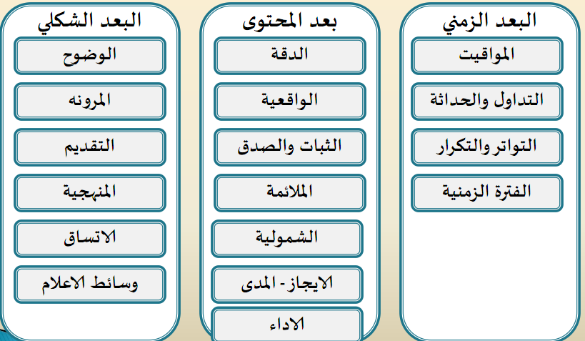
البعد الزمني:
- يصف البعد الزمن الفترة الزمنية التي تتعلق بالمعلومات ومدى تكرار المعلومة التي نستقبلها كمايتعلق في زمن استخدام المعلومات مجيباً على تساؤل )متى؟( ، متى تقدم المعلومة لمن سٌتخدمها أو طٌلبها ؟ و تٌضمن الجوانب التالية :
- التوقيت Timelines :
- توفر المعلومات زمانياً ، لذا لا بد من الاهتمام بتوفير المعلومات في الزمن المناسب الذي نريد ؛ لكي تكون المعلومة متاحة لاتخاذ القرار قبل حدوث موقف حرج أو فقدان فرصة معينة . فقد تكون المعلومة مفيدة في الزمن الحاضر وتفقد أهميتها بعد زمن قليل ، لذا على المدير أن يكون قادرا على الحصول على معلومات تصف ما يحدث في الوقت المناسب.
- التداول والحداثة Currently :
- أن تكون المعلومات متجددة وحديثة للاستفادة منها عند تقديمها وتداولها في المنشاة حيث تلعب الحداثة دورا هاماً في جودة المعلومات إذ تقل قيمة المعلومة بتقادمها ،لذا يجب الحفاظ عليها بأمان وفاعلية.
- التواتر والتكرار Frequency :
- مدى تكرار الحاجة إلى المعلومات المتواجدة ، لأن المعلومات يجب أن تقدم طالما نحتاجها وبطريقة تناسب المستخدم الذي يطلبها إذ أن المعلومات الذي طٌلبها مدير التسويق مثلا تختلف في شكلها عن المعلومات التي يطلبها مدير المحاسبة ، وهذا يؤكد الاهتمام بالمعلومات النشطة في قاعدة البيانات.
- الفترة الزمنية Time Period :
- هي الفترة التي تقدم عنها المعلومات حيث تغطي المعلومة الفترة الزمنية الصحيحة ، بحيث يستطيع المدير الحصول على المعلومات عن ما يحدث الآن، وعن ما حدث في الماضي، وعن ما هو متوقع حدوثه في المستقبل ، فقوى المبيعات مثلا قد تحتاج معرفة حجم المبيعات عن فترات سابقة وعن الاداء الحالي وعن الاداء المتوقع ، أي الحاجه الى النظر الى الماضي والحاضر والمستقبل ، كما ان التأخير في جهود معالجة البيانات إلى معلومات رغم أنها تحت الاستخدام ستسبب مشاكل عديدة و كلف مرتفعة للإدارة .

- أسئلة للمراجعة:
- اجب بصح او خطأ:
- تعتبر القرارات من ابعاد نظم المعلومات الإدارية ( ).
- تعتبر الثقافة من العناصر الاساسية للمنظمات ( ).
- الإدارة هي تحقيق الغايات التنظيمية بكفاءة وفاعلية من خلال التخطيط, التنظيم, والتوجيه ومراقبة الموارد التنظيمية. ( )
- يعتبر توفر موارد نظم المعلومات الإدارية في المنشأة كافياً حتى تحدث الأثر المتوقع في خدمة المنظمة. ( )
- اختر الإجابة الصحيحة:
- من وظائف نظم المعلومات الإدارية:
- دعم اتخاذ القرار.
- التنسيق بين المنشأة وأصحاب المصالح.
- دعم وظائف الإدارة.
- كل ما سبق.
- من وظائف الإدارة:
- الرقابة.
- التنسيق.
- الدعم.
- كل ماسبق.
- من موارد نظم المعلومات الإدارية:
- الموارد البشرية.
- البيانات.
- الشبكات.
- كل ما سبق.
- هي برامج مكتوبة لتطبيقات خاصة تشغل وتعالج مباشرة بيانات المنظمة في الوظائف المختلفة:
- الإجراءات.
- برمجيات التطبيقات.
- برمجيات التشغيل.
- كل ما سبق.
- هي برامج تجعل النظام قادر على تشغيل البيانات:
- الإجراءات.
- برمجيات التطبيقات.
- برمجيات التشغيل.
- كل ما سبق.
- تعتبر برامج تحليل المبيعات من نوع:
- إجراءات.
- برمجيات التطبيقات.
- برمجيات التشغيل.
- كل ما سبق.
Nourah Kh

